Муниципальное бюджетное образовательное учреждение гимназия
№ 7муниципального образования г.Новороссийск

Методическая разработка внеклассного мероприятия

Тема мероприятия: «Экскурсия по музею боевой славы и истории гимназии№7 г. Новороссийска»

Классный руководитель:
Миминошвили Елена Викторовна
Класс: 8 В

Актуальность: течет время, меняется общество, меняются приоритеты, идеалы, но не низменным остаётся патриотизм, преданность Отечеству.
В настоящее время школьники мало знают о подвигах героев Великой Отечественной войны. Возникает необходимость рассказать будущим поколениям о немеркнущей славе героев, о подвигах солдат, о гражданском долге, вызвать в них чувство гордости за отцов, дедов, прадедов, укрепить живую связь времен и поколений.
В нормативных документах Министерства образования РФ проблемы патриотического воспитания гражданина нашли отражение в государственной программе: «Патриотическое воспитание граждан Российской Федерации на 2020-2021г.»
Патриотическое воспитание, одно из важнейших направлений воспитательного процесса, МБОУ гимназии№7 г. Новороссийск.
Формирование патриота и гражданина начинается в школе. Ученик должен, научится быть патриотом своей школы, знать ее историю, активно участвовать во всех мероприятиях и акциях школы и города.
Экскурсия, которую проводят ученики ,учит подрастающее поколение на своем примере, знать и уважать историю своей страны, города, школы. Принимать активное участие в жизни.

Цель экскурсии: создать условия для формирования представлений о ходе и значении Великой Отечественной войны и истории гимназии.

Задачи экскурсии:
Обучающие:
- познакомить учащихся с событиями, которые приходили на территории Новороссийска в годыВеликой Отечественной войны ;
-познакомить с историей гимназии№7.
Развивающие:
- продолжить формировать умения изучать исторические источники,
- логически мыслить, обобщать, сравнивать, анализировать, участвовать в обсуждении, работать с картой,
- определять свое отношение к событиям.
Воспитывающие:
- воспитывать у учащихся чувство патриотизма и гордости за свою Родину, город, школу.

Планируемые результаты:
Предметные: указывают хронологические рамки Великой Отечественной войны, перечисляют причины военных действий, характеризуют места сражений, обстоятельства, участников войны;
Метапредметные:

Познавательные: работают с учебной информацией, составляют конспект, выделяют логические части текста,составляют план на основе презентации и иллюстраций учебника.

Регулятивные: выделяют и сохраняют учебные задачи, принимают учебную задачу для самостоятельного выполнения, учитывают ориентиры, выделенные учителем в новом учебном материале, планируют свои действия в соответствии с поставленной задачей, осознают качество и уровень усвоения материала.

Коммуникативные: высказывают собственное мнение и аргументируют свой ответ, выражают свои мысли с достаточной полнотой и точностью, умеют высказывать собственное мнение, ориентируются на позицию партнера в общении и взаимодействии, задают вопросы с целью получения нужной информации.

Личностные: проявляют положительное отношение к учебной деятельности, осмысляют социально-нравственный опыт предшествующих поколений, проявляют способность к определению своей позиции

Форма мероприятия: экскурсия проводится лекторской группой состоящей из учащихся 8 класса гимназии

Оборудование: музей гимназии, экспонаты, мультимедийная доска.

Рекомендуемый возраст: лекторской группы с 6-11 класс, посетители музея с 1-11 класс.

Ход экскурсии.

Учащиеся 8 класса приглашают на экскурсию в школьный музей учеников младших классов. Затем начинает работу лекторская группа:

1.Первый лектор: вас приветствует гимназия № 7! Приглашаем посетить наш музей, являющийся центром воспитательной патриотической работы школы. Цели музея: сохранение памяти о подвигах героев, о прошедших событиях, воспитание гражданина, патриота, будущего защитника Родины.
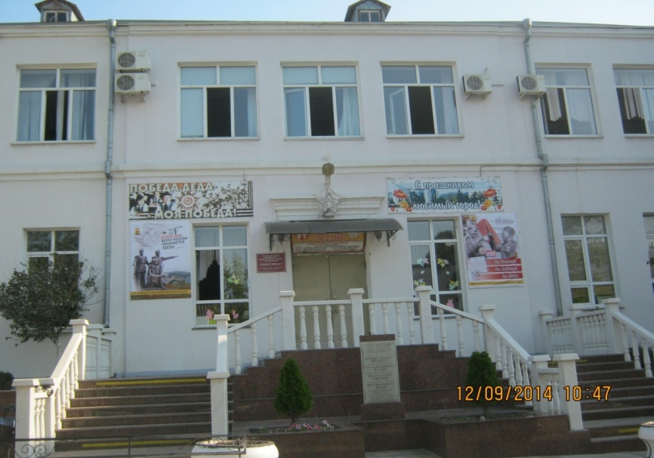
Мы живем в городе-герое Новороссийске. Город-герой — это не просто звание. Это судьбы, жизни, подвиги жителей и защитников города в годы Великой Отечественной войны. Город выстоял и за этот подвиг был награжден « Золотой звездой» и орденом первой степени « За заслуги перед Отечеством» за мужество и стойкость, проявленные в боях.
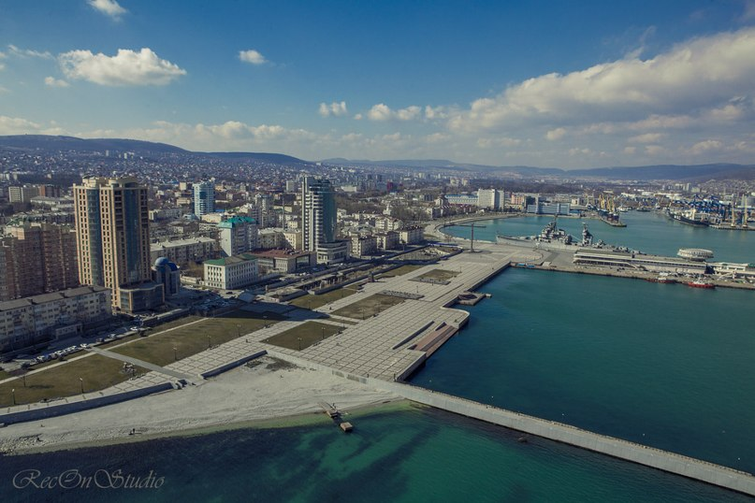
2. Второй лектор: одним из старых районов Новороссийска является Восточный район. Здесь расположены важные для экономики города предприятия: Комбинат хлебопродуктов, цементные заводы «Октябрь» и «Пролетарий», железнодорожный вокзал, ВРЗ и другие.
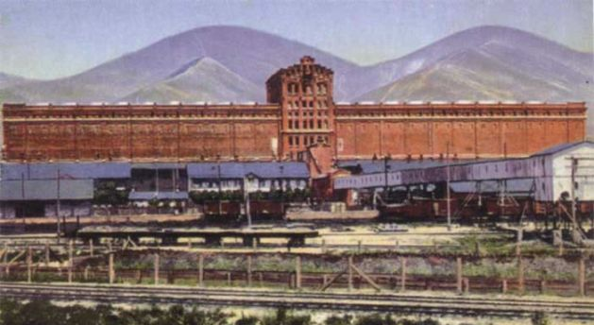
В этом районе расположена и наша гимназия № 7, одна из старейших школ города. Основана она была в 1906 году, как начальная школа для детей рабочих. В 1942 военном году в здании школы расположился штаб «Пятой гвардейской танковой дивизии». Именно у стен школы совершил свой последний подвиг экипаж танка «Т-34». В честь этого события у ступеней гимназии установлен памятник героям. Каждый год в дни празднования памятных дат, посвященных Великой Победе и освобождению города Новороссийска гимназисты несут вахту памяти.
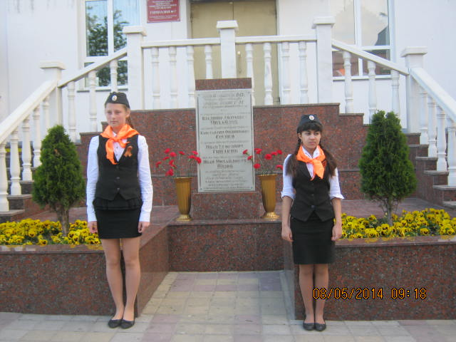
В 2013 году гимназии присвоено имя героя, ветерана Великой Отечественной войны, руководителя партизанского отряда «Ястребок» и основателя школьного музея Владимира Ильича Грезина. В музее сохранились его личные вещи, фотографии, наградные листы.
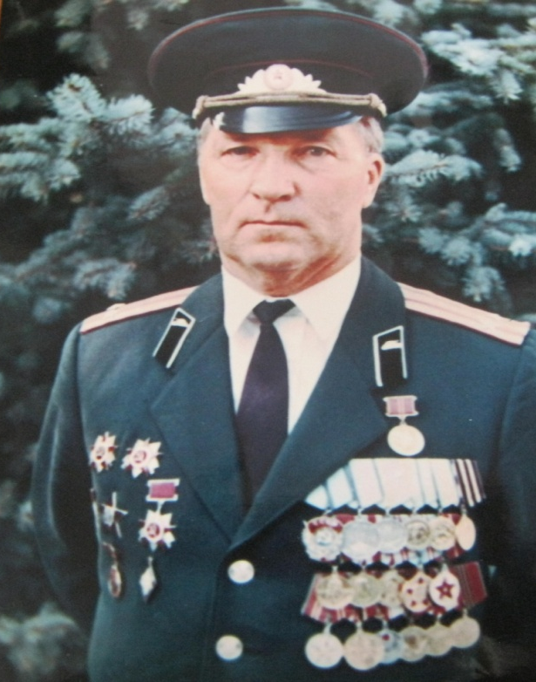
3. Третий лектор: музей « Боевой славы и истории школы» основан в 1972 году. Владимир Ильич Грезин, отдав 34 года Вооруженным Силам Советского Союза, уволившись в запас, пришел работать в школу военным руководителем. Здесь и основал музей, поисковый отряд и клуб «Патриот». В походах по местам партизанских боев было найдено много вещей — свидетелей тех событий, сегодня это экспонаты музея: это оружие, мины, хвостовики от мин, каски советских солдат, личные вещи и документы. Есть экспонаты, которые принадлежали врагу.
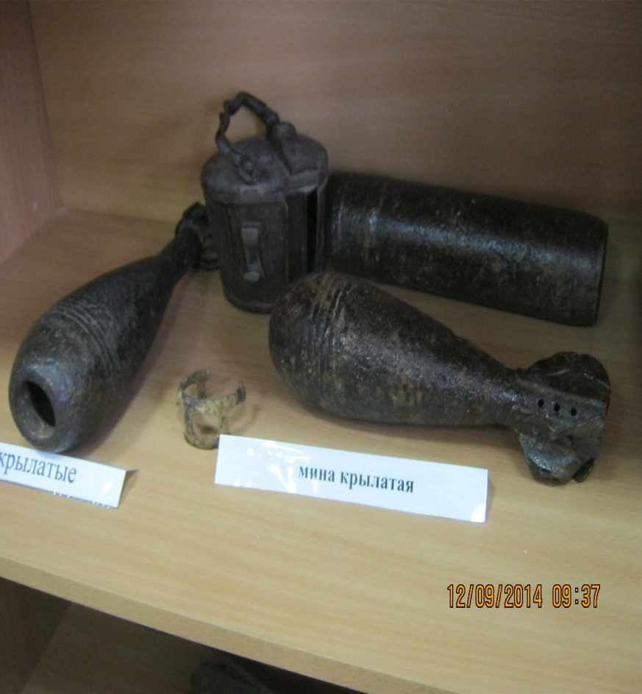
4. Четвертый лектор: вот история одного из экспонатов. Останки и документы бойца были найдены поисковым отрядом в 1985 году. Владимир Ильич сделал запрос в военкомат и выяснил, что этого бойца звали Петр Буря, он был уроженцем Красноярского края. Его родственники ничего не знали о его судьбе. Только благодаря клубу «Патриот», мать Петра узнала, что сын погиб геройски, защищая город Новороссийск. Дочь и внучка Петра приезжали к нам в музей в 2014 году с целью уточнения места захоронения. Они привезли его довоенные фотографии и прикоснулись к пряжке от ремня, которая бала на нем до последних минут его жизни.
В нашем музее защите города посвящено много экспонатов, а один из них уникален — это макет обороны Малой земли, выполненный руками учеников школы и их родителями. На нем вы можете видеть побережье Черного моря от Цемесской бухты до города Анапа. И представить, как куниковцы доблестно сражались на Малой земле. В музее также есть макет вечного огня, копия того, что стоит на площади Героев. Предлагаем почтить память героев минутой молчания. Памяти павших будем достойны.
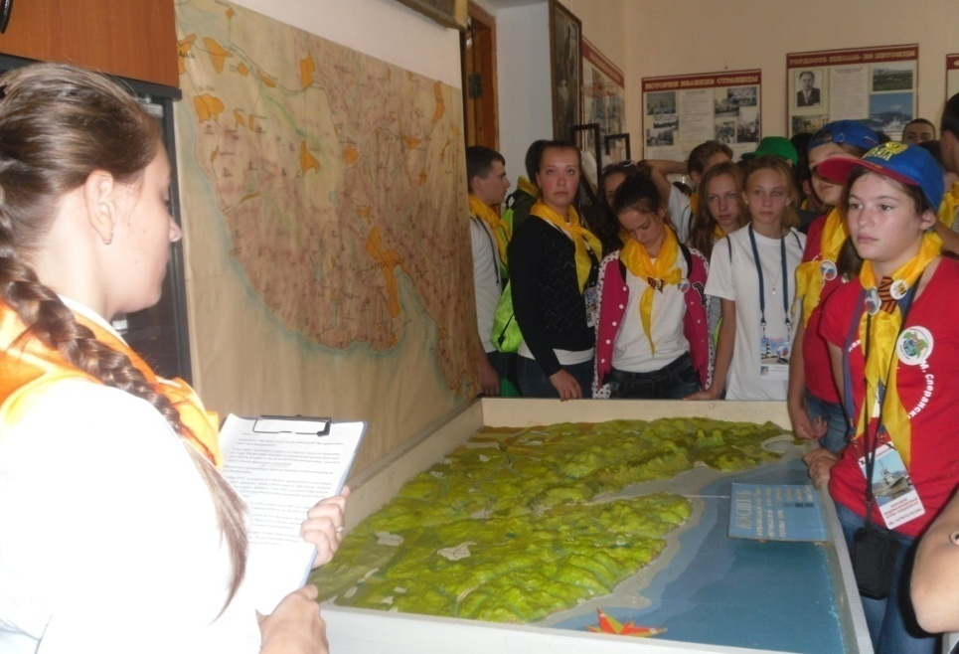
5. Пятый лектор: музей — хранитель памяти истории гимназии. Мы помним и гордимся нашим «Золотым фондом». Это стенды о директорах школы и учителях, посвятивших свою жизнь детям.
На стенде «Гордость школы — ее питомцы!» фотографии выпускников разных лет, которые служат на благо Родины. Школа хранит альбомы с фотографиями выпускников разных лет.
Сохранился еще один уникальный экспонат — это дневник ученика школы, отличника учебы, медалиста, ветерана труда, Ивана Водовозова. Вы можете видеть, как аккуратно он заполнен, в нем одни «пятерки». И после учебы Иван Водовозов оставался лучшим - вот его грамоты и благодарности. Его жизненный путь — пример для других.
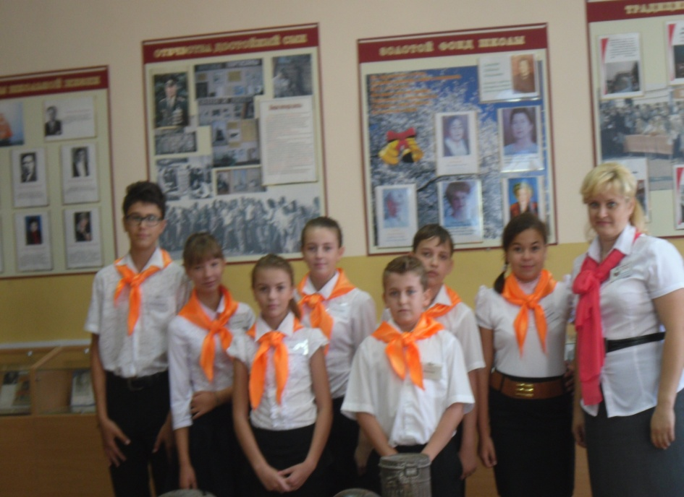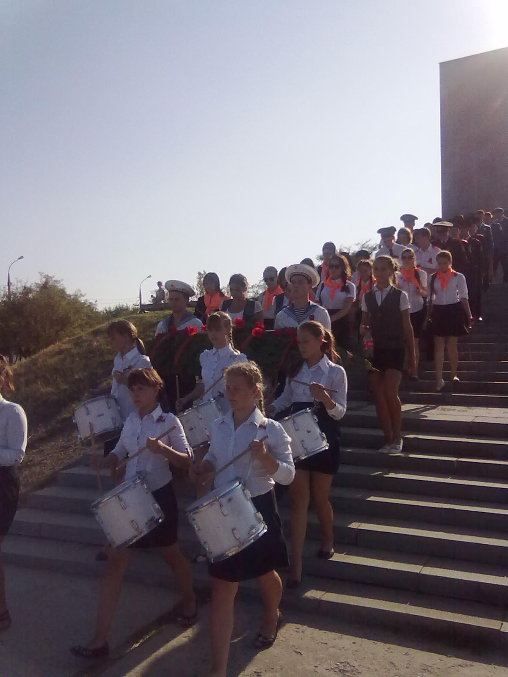
Спасибо за внимание. Мы всегда рады видеть вас в нашем музее.

Значимость: государство и общество уделяет огромное внимание патриотическому воспитанию. Перед школьными музеями открываются огромные перспективы, создаются новые возможности их развития, вселяет в нас надежду на то, что патриотизм став основой нравственного и духовного воспитания станет и основой возрождения России. Изучение истории родной земли, истории Отечества, боевых, трудовых, и культурных традиций остается важнейшим направлением в воспитании у детей и подростков патриотизма, чувства любви к нашей великой Отчизне, к малой и большой Родине.

